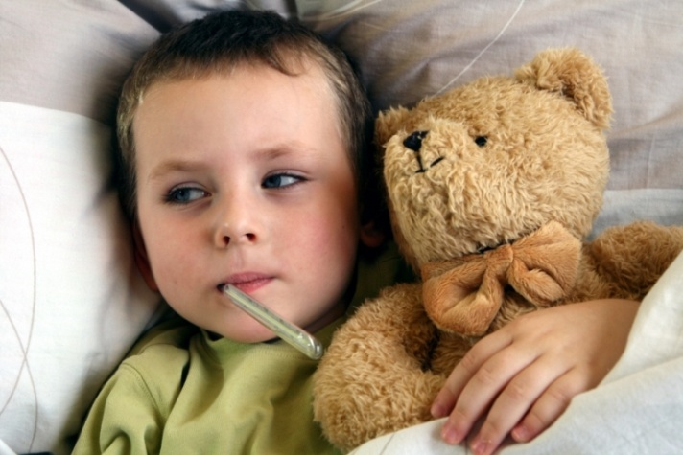

Как не надо лечить ребенка
«десять великих и обязательных «не»
1. НЕ ищите в каждой болезни ребенка свою или чью-то вину. Это мешает адекватно воспринять сложившуюся ситуацию и препятствует принятию правильных решений. К тому же, чувство вины – это негативная эмоция, легко передающаяся остальным членам семьи и, особенно, детям. Помните, чаще всего дети болеют только потому, что должны болеть. Ведь именно в борьбе с болезнью вырабатывается и крепнет иммунитет, приобретая защиту от инфекций на всю оставшуюся жизнь. Конечно, не от всех заболеваний может защитить крепкий иммунитет, но благодаря ему болезни будут протекать легче, быстрее и с меньшими осложнениями.
2. НЕ укладывайте ребенка насильно в постель, даже при повышенной температуре. Если ребенок будет ощущать слабость или потребность во сне – он сам захочет прилечь без лишних уговоров. Если же он бодр и активен, не лишайте его возможности играть – ведь дети намного легче переносят заболевания, благодаря своей кипучей энергии и оптимизму. Исключением может быть только ангина (если ее переносить на ногах – возможны осложнения) и тяжелые инфекционные заболевания (бронхит, воспаление легких, корь и др.).
3. НЕ кутайте ребенка, даже если его морозит. У детей система терморегуляции функционирует не так, как у взрослых. И если взрослому человеку необходимо хорошо «пропотеть», чтобы почувствовать облегчение при высокой температуре, то у маленького ребенка такой метод лечения может вызвать обратную реакцию. Поэтому при высокой температуре ребенка нужно раздеть (до нижнего белья) и по возможности не укрывать. Если же малыш сильно просит его укрыть, то можете укрыть его легкой простынкой. Ни в коем случае не закупоривайте все окна в доме. Во время болезни в комнате ребенка должен быть постоянный приток свежего воздуха.
4. НЕ навязывайте ребенку еду. Чем меньше малыш съест во время болезни, тем больше энергии пойдет на борьбу с инфекцией. Но в жидкости ограничивать ребенка ни в коем случае нельзя. Чай с малиной, с лимоном, с липой или просто водичка с медом – главные лекари вашего малыша. Как можно чаще предлагайте ребенку любой из перечисленных напитков (или все по очереди). С помощью жидкости вымываются вредные микроорганизмы, а также восполняется недостаток влаги от высокой температуры тела. Пить жидкость во время болезни нужно обязательно в теплом виде (но не горячем).
5. НЕ пичкайте малыша лекарствами и, тем более, «на всякий случай». Допустимо только такое применение лекарственных средств, которое предписано врачом. Никаких экспериментов! Никаких перестраховок! Самолечение – это худшее, что вы можете сделать для своего ребенка.
6. НЕ стесняйтесь вызывать врача на дом. Помните, правильно поставленный диагноз – это уже половина пути к выздоровлению. Но при этом, не стоит переусердствовать, вызывая одного врача за другим в поисках самого верного диагноза. Лучше довериться одному специалисту и стараться всячески следовать его советам и предписаниям. В медицине, как и на войне, необходимо единоначалие или, по крайней мере, согласованность действий различных начальств.
7. НЕ таскайте ребенка по обследованиям без очевидной на то причины. Этим вы только вселяете в малыша панику и чрезмерную обеспокоенность своим здоровьем. Впоследствии, это может обернуться для него неврозом и излишней мнительностью.
8. НЕ приставайте к ребенку с вопросами по поводу его самочувствия. Лучше наблюдайте со стороны за его поведением и сопровождающими симптомами. Не забывайте, что каждый вздох, причитание или тревожный взгляд с вашей стороны – это прямое или косвенное ВНУШЕНИЕ. Не мешайте ребенку выздоравливать!
9. НЕ ублажайте малыша во время болезни сверх обычного. Конечно, забота и внимание – важный фактор для выздоровления, но не нужно проявлять фанатизма и стараться угодить ребенку в каждой мелочи. Это чревато появлением у него «лжеболезней» в будущем, чтобы привлечь к себе дополнительную порцию внимания и вседозволенности. Ведь ребенок должен стремиться выздороветь, а не наоборот, заболеть. К сожалению, во многих семьях дети на подсознательном уровне желают заболеть, чтобы получить недостающую ласку и любовь от родителей. Но иногда это свидетельствует не о том, что ребенка слишком ублажают во время болезни, а о том, что он недополучает внимания родных в обычные дни. Так что, если ваш ребенок слишком часто болеет, проанализируйте, не может ли это свидетельствовать о его внутриличностных конфликтах.
10. НЕ забывайте, что болезнь ребенка часто является отражением любви между его родителями. Чем лучше отношения в семье, чем спокойнее атмосфера, чем больше любви друг к другу испытывают родители – тем меньше болеют их дети. Любовь и гармония – это две основные таблетки, которые необходимо давать ребенку не только в качестве лечения, но и каждый день для профилактики…

